Гендерні аспекти ринку праці

Протягом 2019 року послуги Київської обласної служби зайнятості отримали 37,6 тис. зареєстрованих безробітних, зокрема 55% (20,6 тис. осіб) жінок та 45% (17,0 тис. осіб) чоловіків.
За сприяння Київської обласної служби зайнятості протягом 2019 року отримали роботу 27,2 тис. осіб, у тому числі 45% (12,1 тис. осіб) жінок, а також 55% (15,1 тис. осіб) чоловіків.
Профорієнтаційними послугами були охоплені 34,5 тис. осіб, з них 54% (18,7 тис. осіб) безробітних жінок та 46% (15,8 тис. осіб) чоловіків.
Для підвищення конкурентоздатності на ринку праці у 2019 році до професійного навчання за направленням Київської обласної служби зайнятості були залучені 4,5 тис. безробітних осіб, зокрема 50% (2,3 тис. осіб) безробітних жінок та 50% (2,2 тис. осіб) чоловіків.
Протягом 2019 року у громадських та інших роботах тимчасового характеру взяли участь 8,1 тис. осіб, з них 53% (4,3 тис. осіб) жінок та 47% (3,8 тис. осіб) чоловіків.
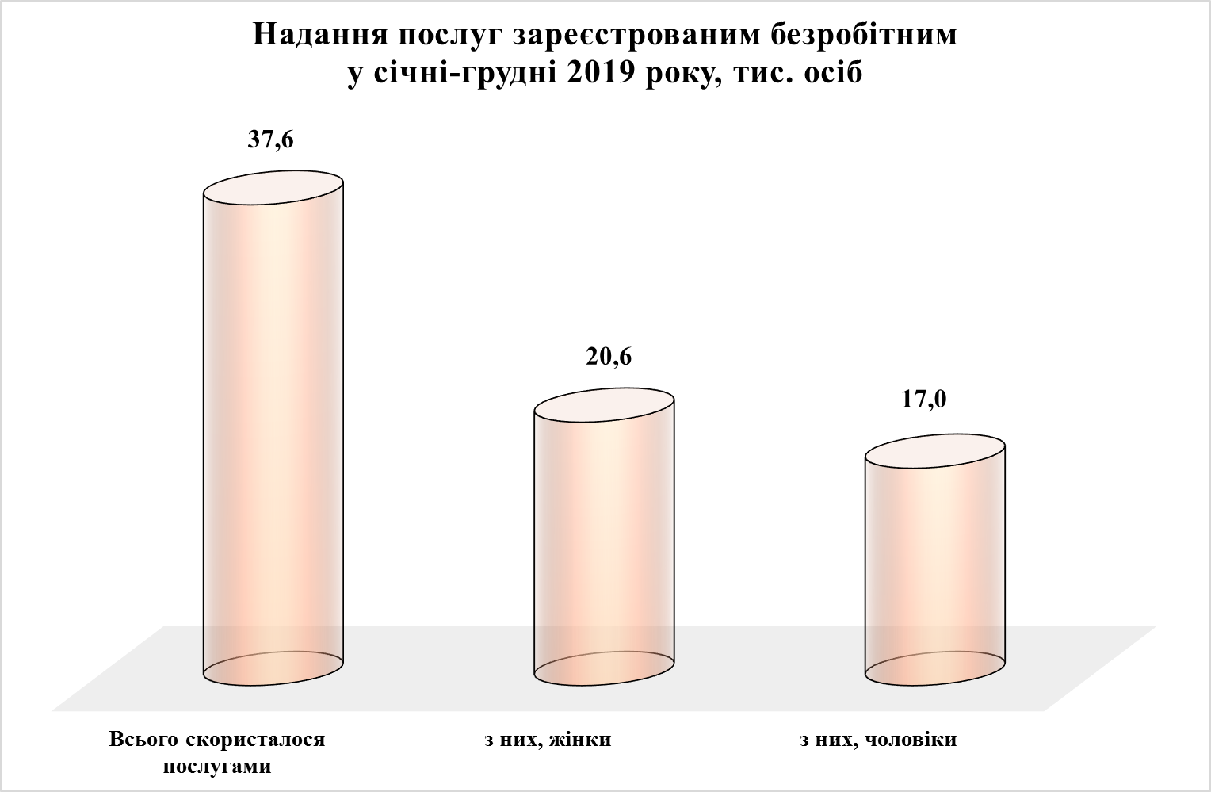
Станом на 1 січня 2020 року кількість зареєстрованих безробітних становила 12,6 тис. осіб, зокрема 54% (6,8 тис. осіб) жінок та 46% (5,8 тис. осіб) чоловіків.

